^{ЧДОУ «Детский сад «Совенок»}
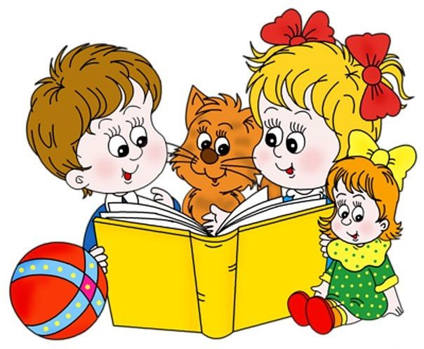
Газета для детей и родителей
Выпуск: декабрь 2015 г.

«День матери»
«Всю нежность, ласку отдавая
И не щадя душевных сил
Она ребенка опекает
И украшает его мир
По сердцу слезки протекают
Когда ребенку тяжело
Капризы, шалости прощает
Неописуемо легко
Его успехи как награда
Его удачи за труды
Когда бессонными ночами
За ним ухаживала ты
Тебе любимая, родная
От нас от всех земной поклон
В таком красивом слове «Мама»
Сакральный смысл заключен!

В последнее воскресенье ноября мы отмечаем праздник "День Матери. " День матери — это международный праздник, посвященный всем мамам мира. В отличие от 8 Марта, Международного женского дня, когда поздравления принимают все представительницы прекрасного пола, в этот день принято поздравлять матерей и беременных женщин. Цель этого прекрасного праздника — поддержать традиции бережного отношения к женщине, особо отметить значение в нашей жизни самого главного человека — матери.
"День Матери" стали отмечать совсем недавно, но думаем, все согласятся, что это не совсем обычный праздник! Конечно, это не красный день в календаре, но все с радостью готовятся к нему. Каждый хочет порадовать свою мамочку в этот день чем-то необычным, сделать что-то приятное, сказать слова благодарности. И мы со своими детьми не остаемся в стороне в этот день. Ежегодно мы в нашем детском саду отмечаем этот праздник: готовим выпуск газет, рисуем поздравительные открытки, проводим развлечения с родителями и конечно же, делаем подарки. Проведение этого праздника помогает подчеркнуть традиции в семьи: уважение и любовь к матери. Дети обязательно должны понимать, кем является для них мама и какого почтения она заслуживает. Своим рождением, жизнью, успехами мы обязаны нашим дорогим мамам. Нет ничего прекраснее и бескорыстнее материнской любви. Как солнце посылает свои лучи, согревая все живое на земле, так и любовь матери всегда согревает ребенка.
Одной из основных задач нашего детского сада является морально нравственное воспитание детей, которое закладывается в раннем возрасте и формируется через любовь и уважение к родным и близким.
«День матери» – праздник, ставший для нашего сада традиционным, и очень важным как для детей, так и для их родителей. В этот удивительный день дети с огромным удовольствием поздравляют своих мамочек, благодарят их за заботу и понимание.
В этом году, в стенах нашего детского сада, прошло 3 утренника, в которых приняли участие дети и их родители. Каждый утренник был уникален по своему в зависимости от возраста его участников.
3 группа провела утренник – сказку, в которой дети, не на долго, превратившись в лягушат, медвежат и зайчат показала удивительное представление.
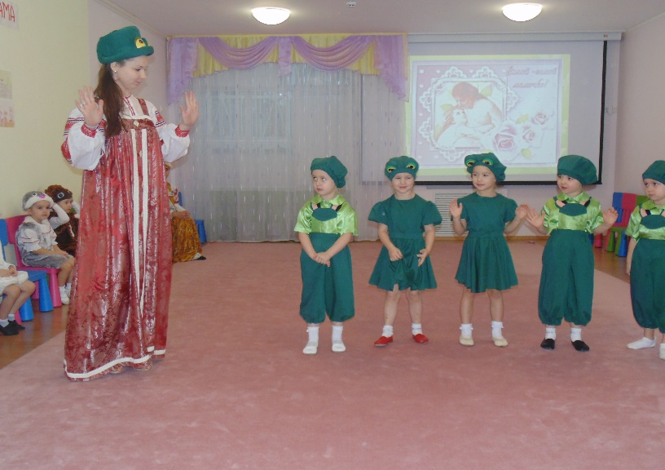
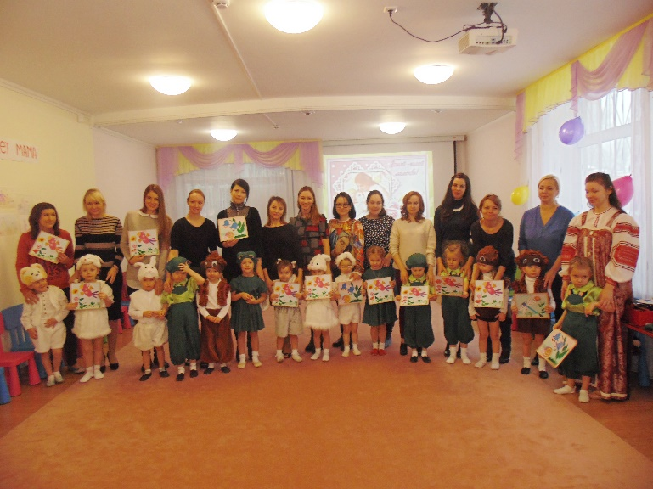
6 группа – представила вниманию зрителей утренник наполненный стихами и песнями, танцами и конкурсами. Активное участие в утреннике приняли и родители, выступление которых, безусловно, стало прекрасным дополнением к этому празднику.

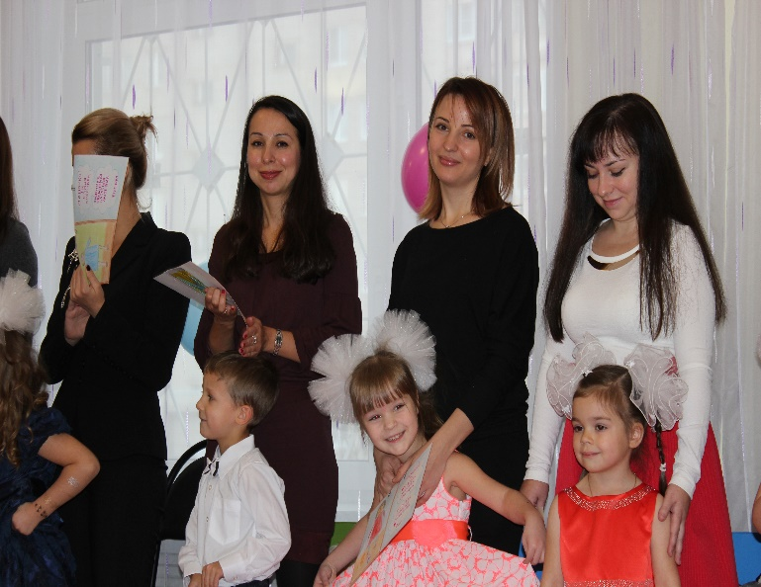
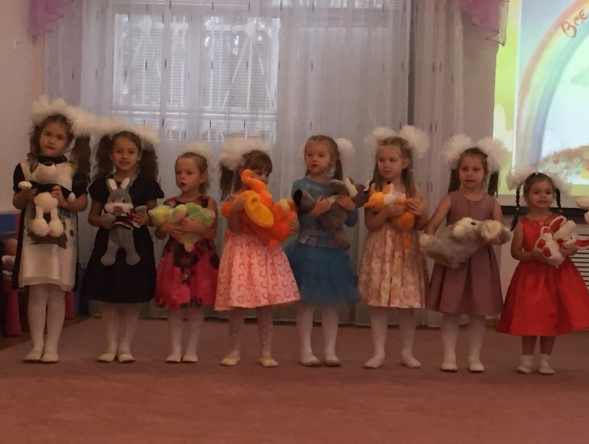
5 группа пригласила родителей на удивительно мероприятие – чаепитие, посвященное празднику «День матери». Чаепитие – замечательная традиция, позволяющая сблизиться представителям разных поколений за одним столом, за чашечкой горячего чая и разговором, что, безусловно, влияет на формирование благоприятных взаимоотношений в семье и создает позитивное настроение.
Чаепитие, организованное 5 группой, сопровождалось выразительным чтением стихов, увлекательными конкурсами, пением песен о маме, танцами. Жемчужиной этого замечательного праздника стало создание и выпекание детьми совместно с мамами печенья к чаепитию.
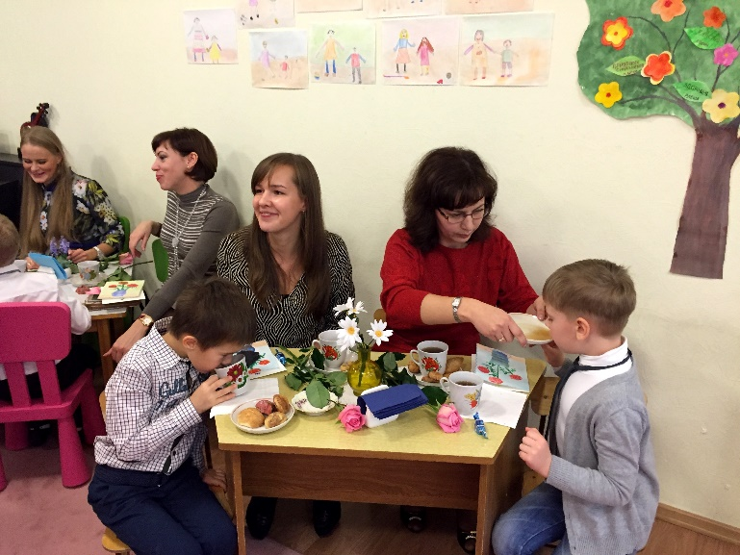
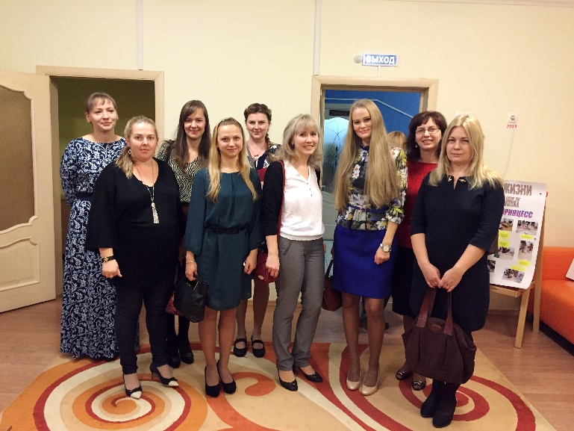

Выражаем огромную благодарность всем мамам групп №3,5,6 за активное участие в празднике!

Редакторы:
Директор Кузнецова Т.В.
Ст.воспитатель Воротягина И.Г.
Психолог Горелик М.А.

